T.C.
ATATÜRK ÜNİVERSİTESİ
TOPLUMSAL DUYARLILIK PROJELERİ UYGULAMA VE ARAŞTIRMA MERKEZİ

“ENGELSİZ ÇİZİM ETKİNLİĞİ”
Proje Kodu: 636B6A9F1BA3D
SONUÇ RAPORU

Proje Yürütücüsü:
Öğr. Gör. SÜREYYA ÖZDEMİR
SAĞLIK HİZMETLERİ MESLEK YÜKSEKOKULU

Araştırmacılar:
Mesude HACIOĞLU (ÖĞRENCİ)
Mizgin CANPOLAT (ÖĞRENCİ
Ayşegül YILDIRIM ÖĞRENCİ
Aralık, 2022
ERZURUM
İÇİNDEKİLER
Önsöz 2
Özet 3
Materyal ve Yöntem 4
Proje Uygulamasına Ait Görseller 5
Sonuçlar 14

ÖNSÖZ

Toplumumuz da dezavantajlı gruplardan engelli ve yaşlı bireylerde grup çalışması ve sanat etkinliği, farklı duyguları ifade edebilmede önemi büyüktür. Davranış dilini geliştiren birey kendisini ve dünyayı anlamada daha hoşgörülü, içinde bulunduğu ortama uyum sağlamada daha olumlu, yaşamdan zevk alan, kendine güvenen ve üretici yeteneklere sahip olup yaşamını daha iyi şartlarda sürdürebilmede yardımcı bir etmendir. Sanat, insan hayatına farklı şekillerde girebilmektedir. Mutlaka da girmelidir. Çünkü sanatın evrensel dili, farklı özellikteki insanların birbirleriyle iletişim kurmalarını ve bireylerin zengin anlamlar geliştirmelerini sağlamaktadır. Özel gereksinimi olan bireylerin gelişiminde de önemli katkılar sağlamaktadır.
Ekonomik ve sosyal yapı bozuklukları, bilgi eksikliği ve yetersizliği, duyarsızlık, yanlış yaklaşımlar, olumsuz tutum ve davranışlar, fiziksel çevre şartlarının yetersizliği engelli bireylerin sıklıkla karşılaştığı durumlardır. Engelli bireylerin yaşam standartlarının artırılması, toplumsallaşması ve üretken bir birey hâline getirilmesiyle gerçekleşir. Engelli bireylerin toplumun bir üyesi olarak toplumdan soyutlanmadan daimi sosyal yardımlarla temel ihtiyaçlarının giderilmesinin ötesinde kendisiyle barışık yaşamayı azami ölçüde devam ettirebilmesi için gerekli önlemler alınmalıdır. Aile ve Sosyal Politikalar Bakanlığımızın yaşlı ve engelli bireylerimize yönelik bir çok hizmeti bulunmakla beraber bizlerde öğrencilerimizle bu özel bireylere yönelik resim etkinliği ile yaşamlarının bir renk ve farkındalık katma istedik.

ÖZET

“Engelsiz Çizim Etkinliği” Projesi ile Özel Güzide Bakım Merkezi’ nde misafir edilen yaşlı ve engelli bireylerden oluşan çalışma grubumuzla, engellilerin önünde farklı bir pencere açmak, onların yaşamlarını renklendirmek, becerilerini geliştirmek ve özgüvenlerini pekiştirmek amacıyla çizim etkinliğini gerçekleştirdik.
Sanat, insan hayatına farklı şekillerde girebilmektedir. Mutlaka da girmelidir. Çünkü sanatın evrensel dili, farklı özellikteki insanların birbirleriyle iletişim kurmalarını ve bireylerin zengin anlamlar geliştirmelerini sağlamaktadır. Yaşlı Özel gereksinimi olan bireylerin gelişiminde de önemli katkılar sağlamaktadır
Biz de Güzide Bakım Merkezin de misafir edilen yaşlı ve engelli bireyin bireysel kimlik kazanması, başarı duygusunu tatması, güven ve cesaretinin artırılması, sosyal yaşama uyumunun sağlanması, el-göz ve beyin koordinasyonun gelişimi, duygusal yapısının geliştirilmesi ve düzenlenmesi, ifade gücünün geliştirilmesi, amacıyla çizim etkinliğimizi uyguladık. Proje uygulama sürecinde yapılan tüm etkinlikler Yaşlı Bakım bölümümüz de öğrenci olan üç arkadaşımız ve Güzide Bakım Merkezi” idaresiyle birlikte koordine edilmiştir. Proje kapsamında temin edilen materyaller merkeze bırakılmıştır.
Bu proje Atatürk Üniversitesi Toplumsal Duyarlılık Projeleri tarafından desteklenmiştir.

Anahtar Kelimeler: Engelsiz yaşam, Çizim, Resim etkinliği, Sosyal iletişim

MATERYAL VE YÖNTEM

Araştırmanın Türü
Bu çalışma bir Toplumsal Duyarlılık Projesi’dir.

Araştırmanın Yapıldığı Yer ve Zaman
Proje ekibi tarafından 28.12.2022 tarihin Güzide Bakım Merkez’ nde gerçekleştirilmiştir.

Projenin Uygulanışı
Projenin uygulanması için gerekli materyaller fiyat araştırması yapılarak kırtasiyeden temin edilmiştir.
Projenin uygulanacağı Güzide Bakım Merkez’ nde proje ekibi ve Bakım merkezi idarecilerinin katılımı ile bir toplantı yapılmıştır. Proje çalışmalarının, bakım merkezinde bulunun sosyal etkinlik alanın da yapılması kararlaştırılmıştır. Proje kapsamın da boyama, çizim. Baskı gibi etkinlikler uygulanmıştır. Etkinlik salonuna projenin Atatürk Üniversitesi Toplumsal Duyarlılık Projeleri tarafından desteklendiğini gösteren afişler asılmıştır. Proje kapsamında yapılan çizim ve resimlere isimleri yazılarak sergilenmek üzere kuruma bırakılmıştır.

Proje çalışmaları tamamlandıktan sonra projede alınan materyaller, yapılan çizimler, resimler kurumda sergilenmek üzere bırakılmıştır. Üç adet şövale ise okulumuz idaresine teslim edilmiştir.

PROJE UYGULAMASINA AİT GÖRSELLER
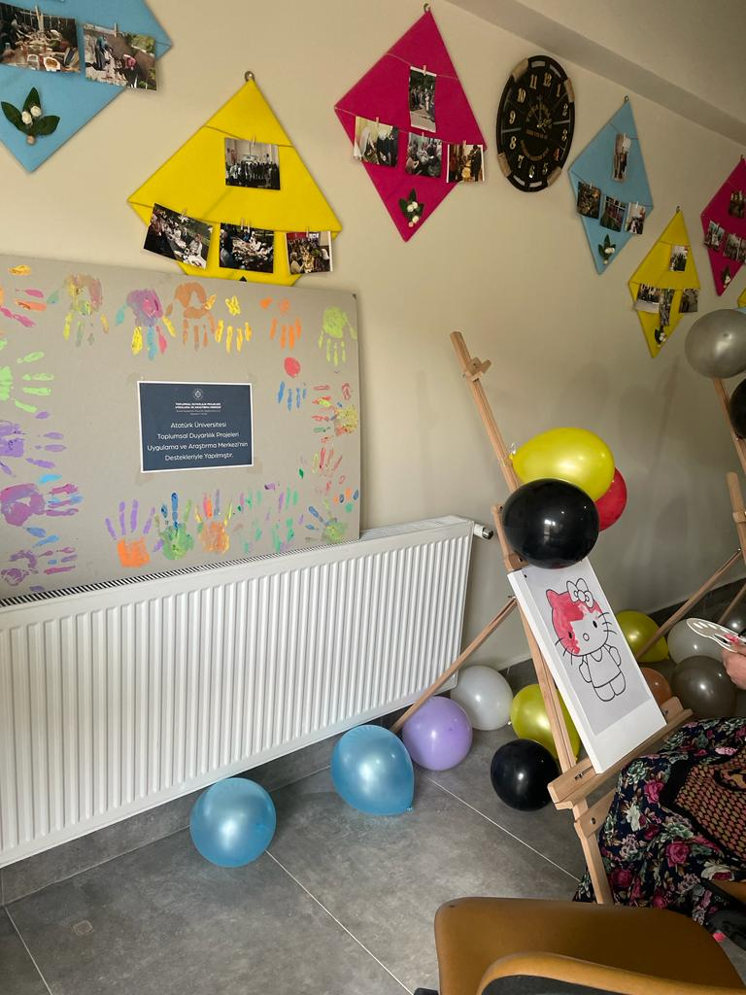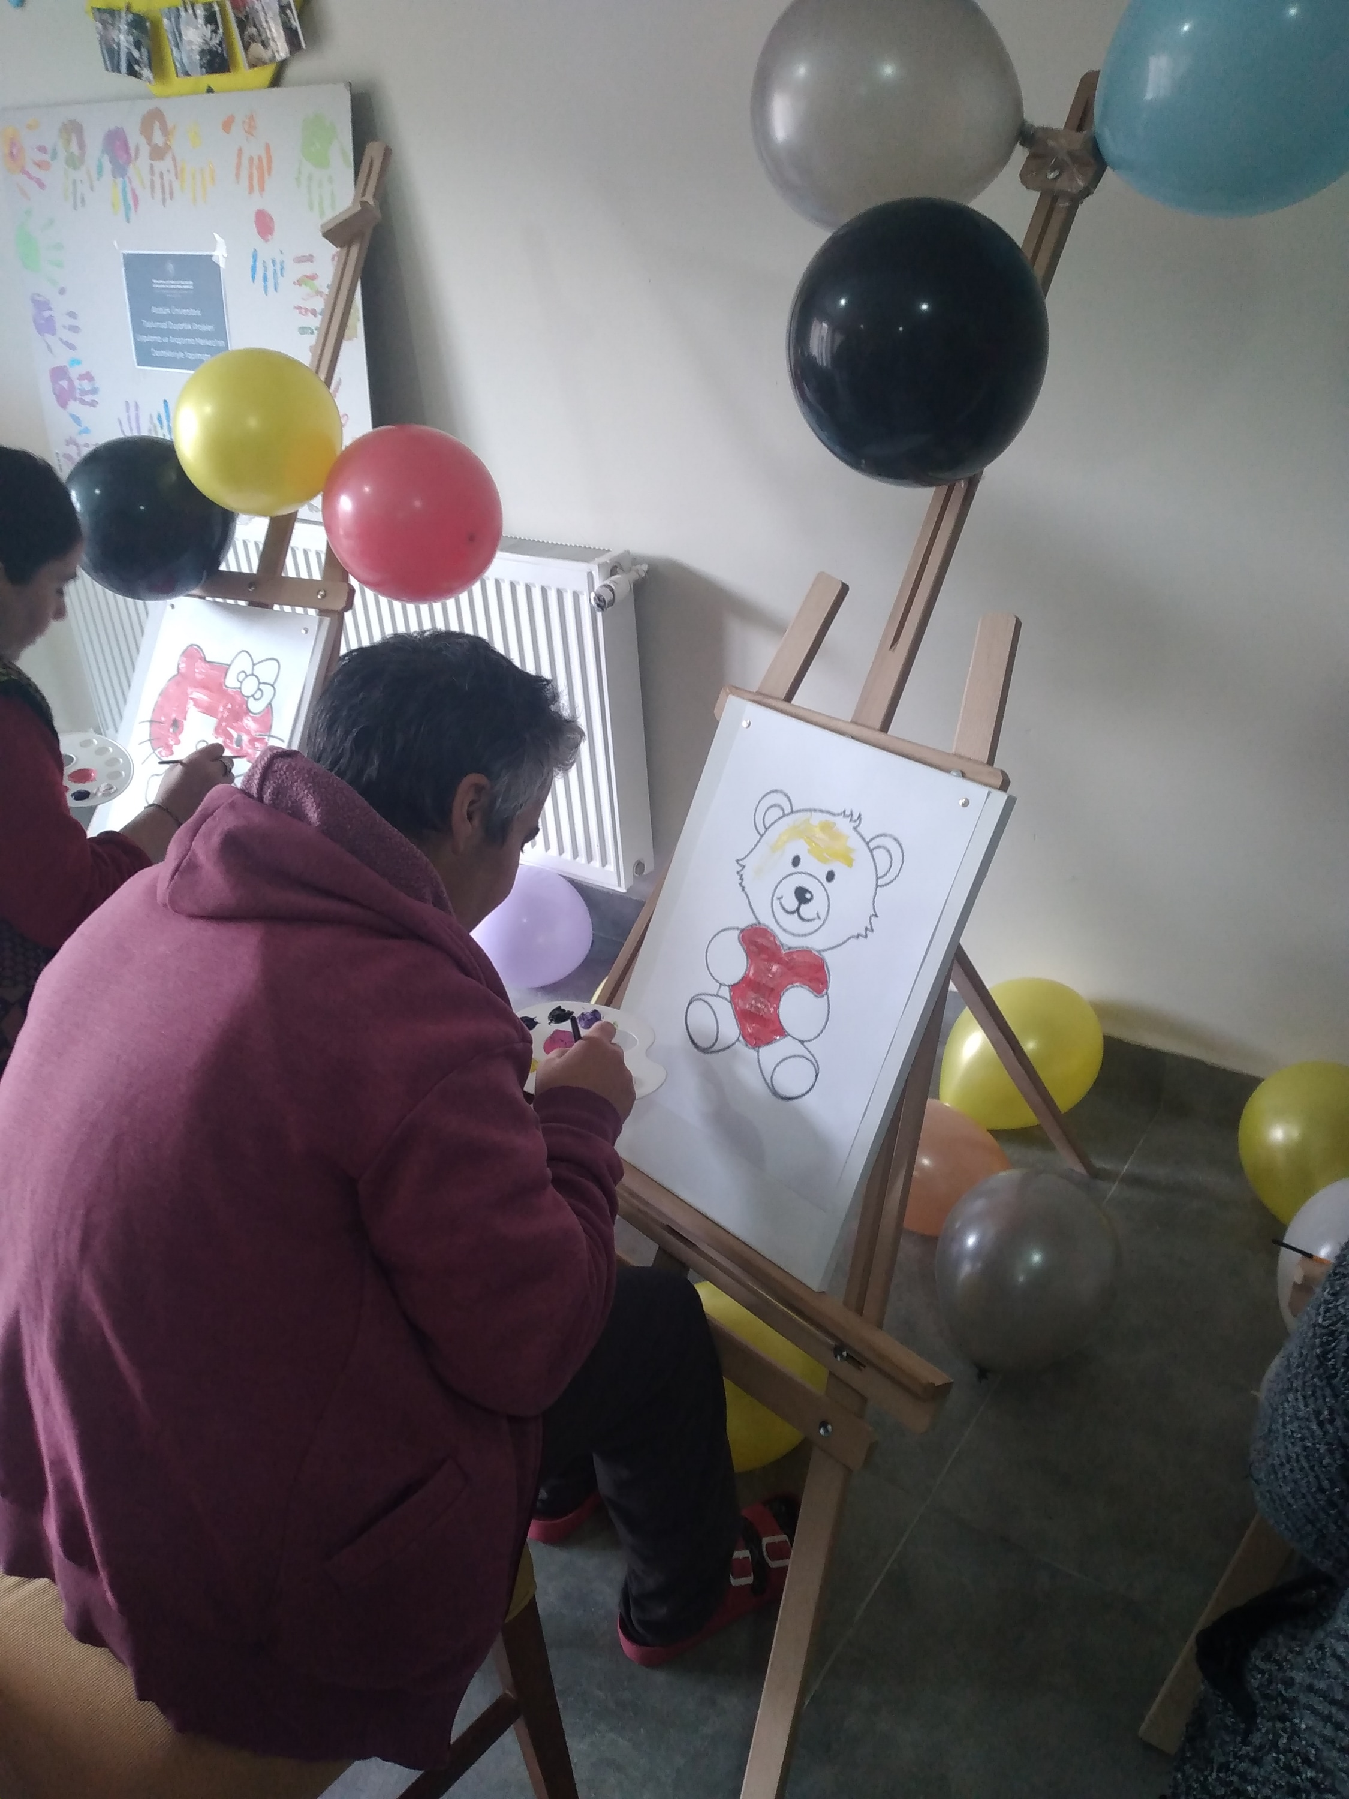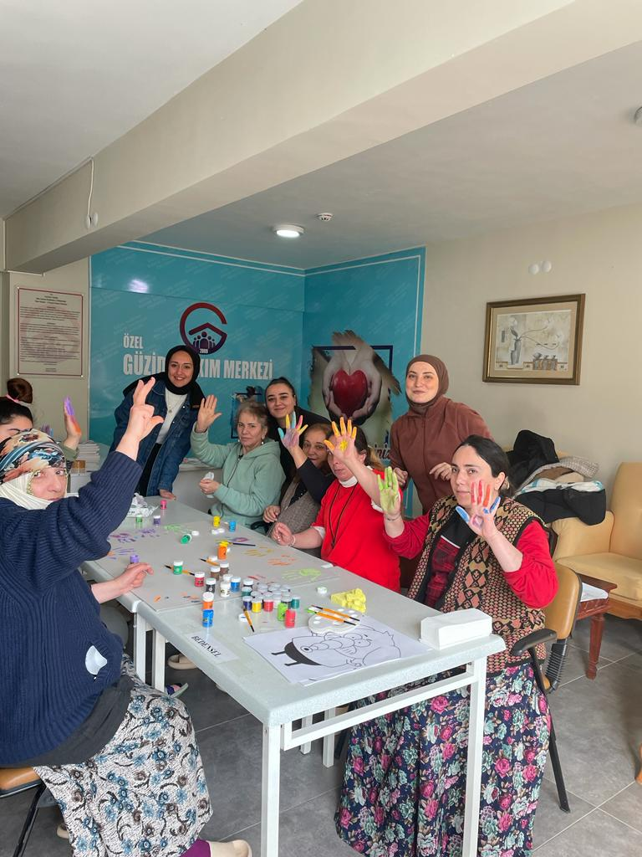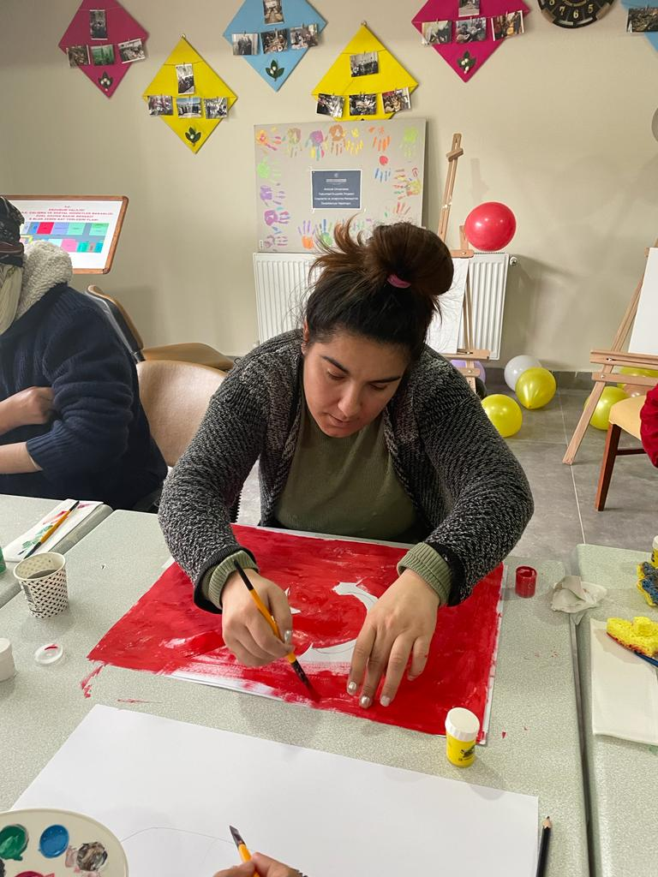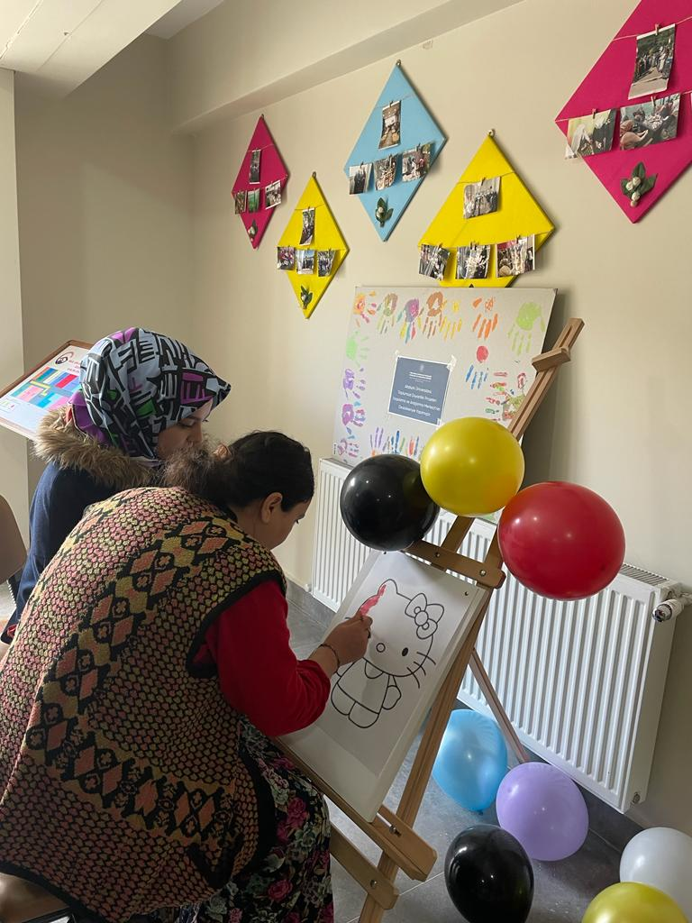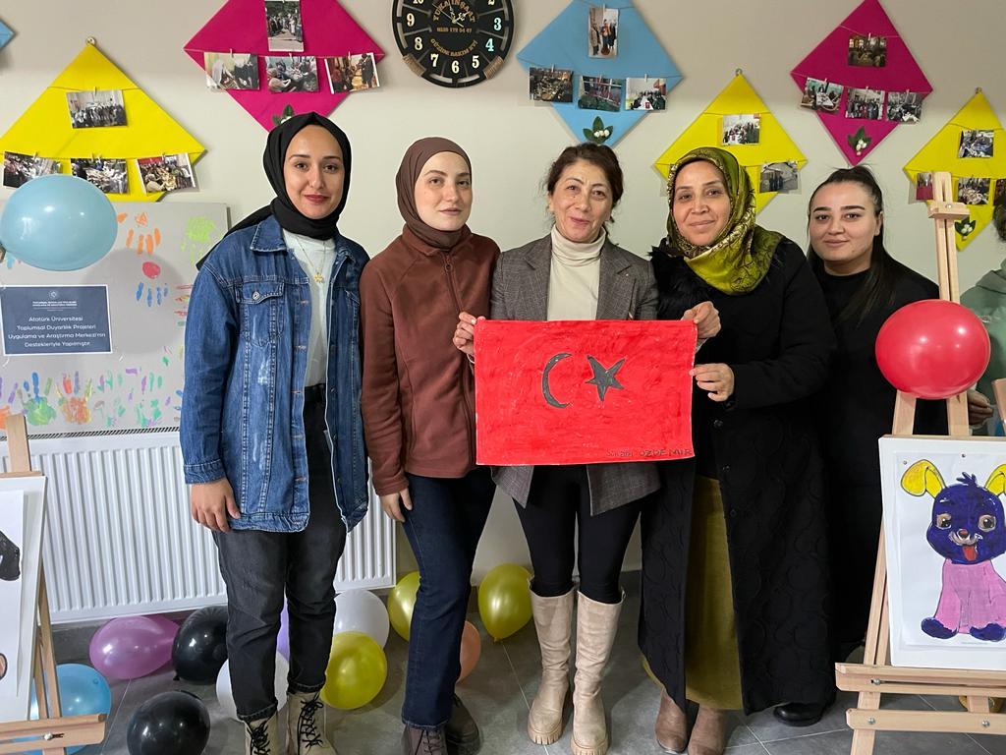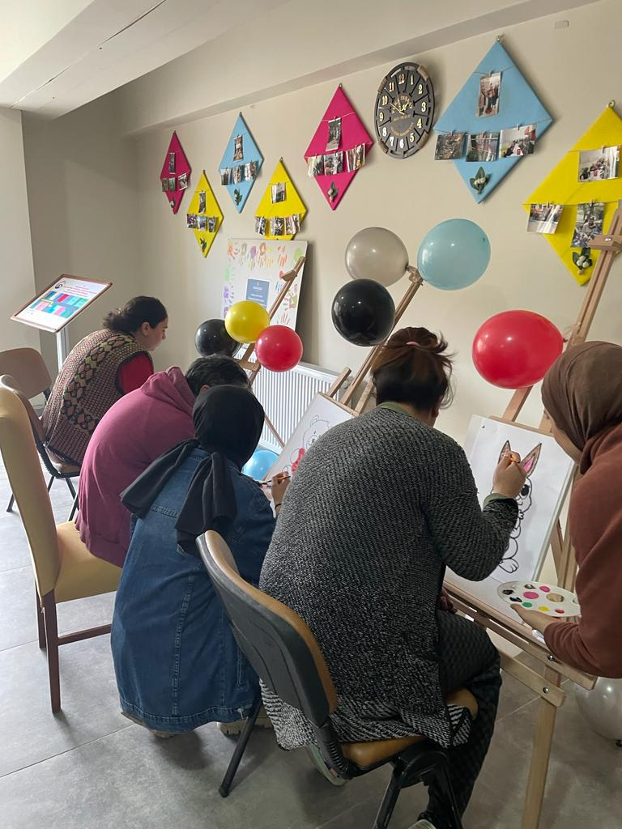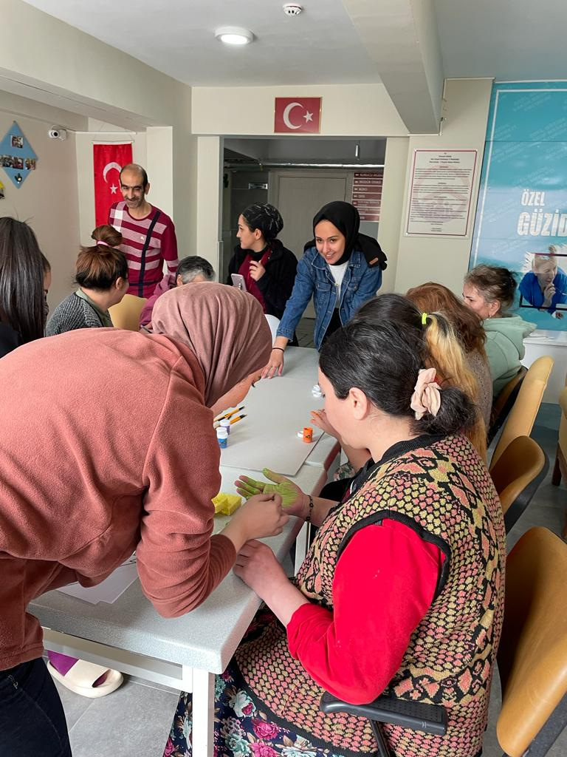

SONUÇ

Yaşlı ve engelli bireyler toplumun her alanında, boş zamanlarını değerlendirme de hayat ile bağlarının devam etmesi, kendini işe yarar hissetmesi ve topluma katılımlarını sağlayabilmek için sanatsal aktivitelere yönlendirilmesi gerekmektedir. .Aktiviteleri yapmak isteyen engelli veya yaşlıya gerekli ortam ve olanak sağlanmalıdır.
Engelli çizim projemizi Güzide Bakım merkezinde misafir olan yaşlı ve engelli bireylerimizle çeşitli çizim ve boyama etkinliği gerçekleştirdiğimizde onların ne kadar istekli olduklarını gördüğümüzde anladık ki bu tür faaliyetlere daha da fazla önem verilmesi gerekmektedir.
Projemizi destekleyerek Yaşlı Bakım öğrencilerimiz, engelli ve yaşlılarımız için çok önemli bir aktivite ortamı sağladığından dolayı Atatürk Üniversitesi Toplumsal Duyarlılık Projeleri Uygulama ve Araştırma Merkezi’ne teşekkür ederiz.

